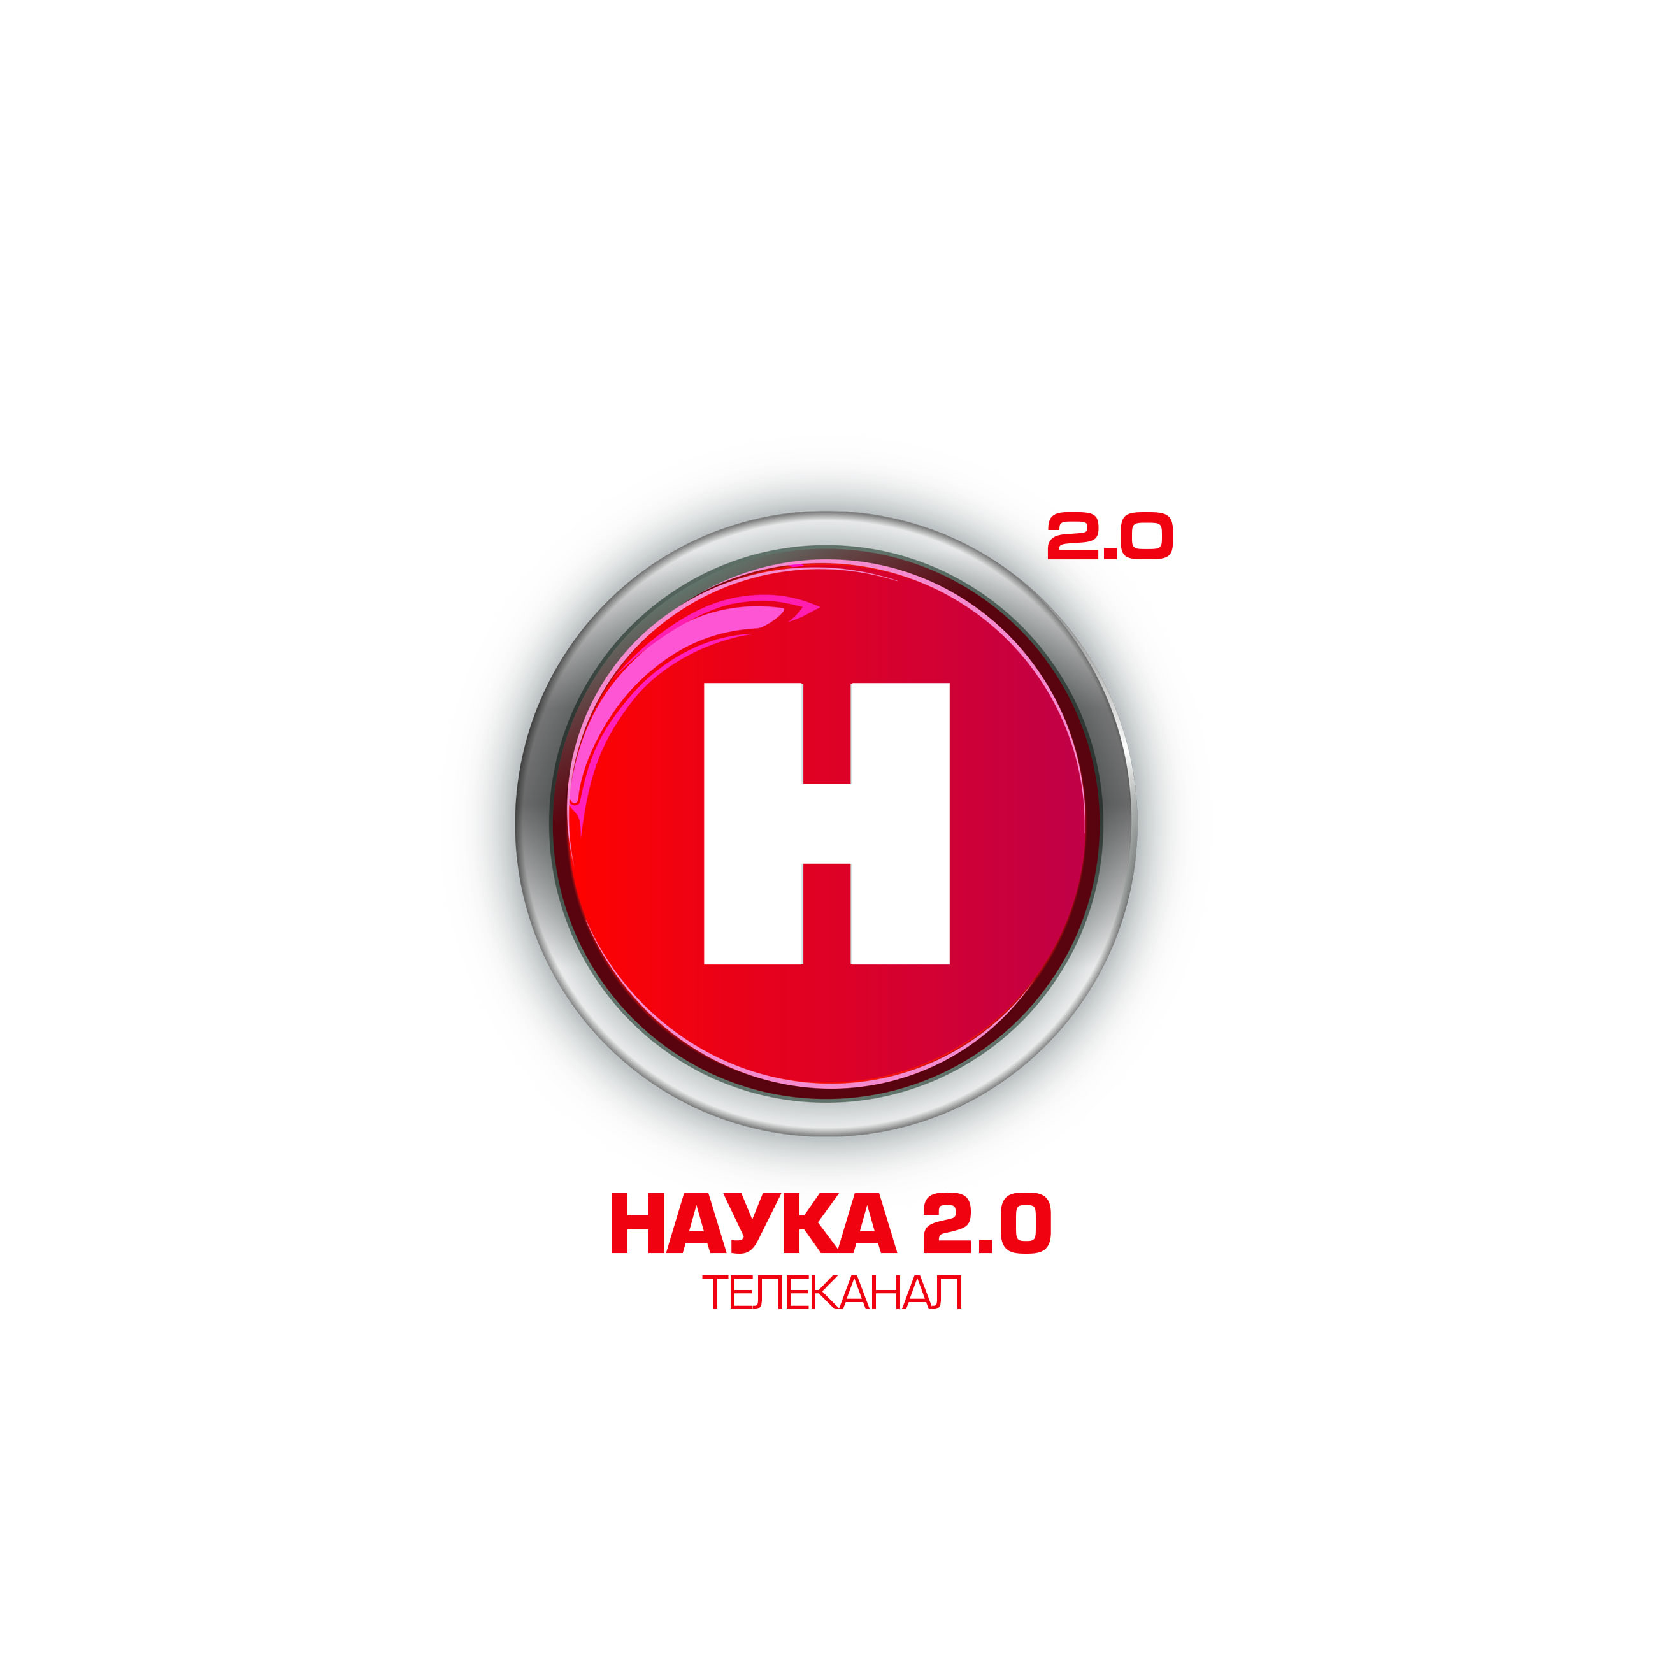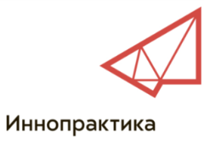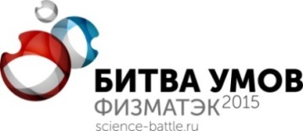

**Состоялся финал конкурса «Битва умов» ФИЗМАТЭК 2015**

28 апреля в Ломоносовском корпусе МГУ прошел финал студенческого конкурса «Битва умов» ФИЗМАТЭК 2015. Мероприятие вызвало большой интерес – как среди участников, так и среди представителей науки и бизнеса, вошедших в состав экспертного жюри конкурса.

Организатором конкурса выступила компания «Иннопрактика», объединяющая Центр национального интеллектуального резерва МГУ и Фонд «Национальное интеллектуальное развитие». Генеральным партнером весенней сессии «Битвы умов» стала Госкорпорация по атомной энергии «Росатом».

В конкурсе приняло участие более 400 студентов московских вузов, обучающихся по одному из трех научных направлений – «Физика», «Математика», «Экономика». Из них в ходе первого онлайн-тура было отобрано 24 участника, которые продолжили свое участие уже в очном, командном состязании.

Как отмечают организаторы конкурса, именно идея объединения в командах представителей разных специальностей и разных вузов являлась ключевой в процессе разработки концепции проекта. С этой целью на втором туре «Битвы умов» был организован командообразующий тренинг, в ходе которого участники познакомились, объединились в команды и получили бесценные навыки эффективной командной работы.

Далее ребят ждала главная часть конкурса – командная игра на тему «Возобновляемые источники энергии». Суть игры заключалась в выработке оптимальных планов энергообеспечения регионов России исходя из заданных условий и технологических возможностей каждой команды по итогам второго, технологического этапа конкурса.

Финал конкурса несомненно порадовал – как самих участников, так и зрителей и гостей мероприятия. Команды блестяще справились с поставленной задачей, и предложили вниманию зрителей и экспертов продуманные и интересные проекты, показав при этом свои глубокие знания в области физики, математики, экономики и энергетики.

Основной интерес финала состоял в том, что была смоделирована приближенная к жизни экономическая ситуация – команды боролись за тендеры в регионах, могли менять свою стратегию в зависимости от действий конкурентов, что делало исход «битвы» совершенно непредсказуемым.

В результате «пальма первенства» досталась команде «Конфедерация», которая имела меньше всего шансов на победу по итогам второго тура. Такой исход игры показал участникам, что именно умение работать в команде, стратегически мыслить и адаптироваться к быстро изменяющимся экономическим условиям определяет успех отдельной компании и отрасли в целом.

Почетное второе место заняла команда «Ромашка», которая собрала также все специальные призы конкурса – приз зрительских симпатий, приз от специального информационного партнера конкурса – журнала «Региональная энергетика и энергосбережение», а также приз от генерального партнера конкурса – Госкорпорации «Росатом».

Капитан команды «Ромашка» – Лягин Иван Викторович, студент 5 курса Московского энергетического института, получил уникальную возможность принять участие в Высшей Школе Физики – проекте Госкорпорации «Росатом», направленном на привлечение талантливой молодежи в сферу науки и инноваций и подготовку специалистов в области теоретической и экспериментальной физики.

Специальные призы от ГК «Росатом» на финале вручил заместитель генерального директора Госкорпорации «Росатом», директор Блока по управлению инновациями Вячеслав Александрович Першуков.

И эксперты, и участники конкурса остались довольны исходом «Битвы умов», показавшей несомненный интеллектуальный потенциал современной молодежи, ее стремление к развитию науки, инноваций, высокую мотивацию и готовность двигаться вперед и вносить свой вклад в развитие страны.